Comenzamos realizando el modelado de la base de datos y relacionando las tablas pata comenzar a generarlas

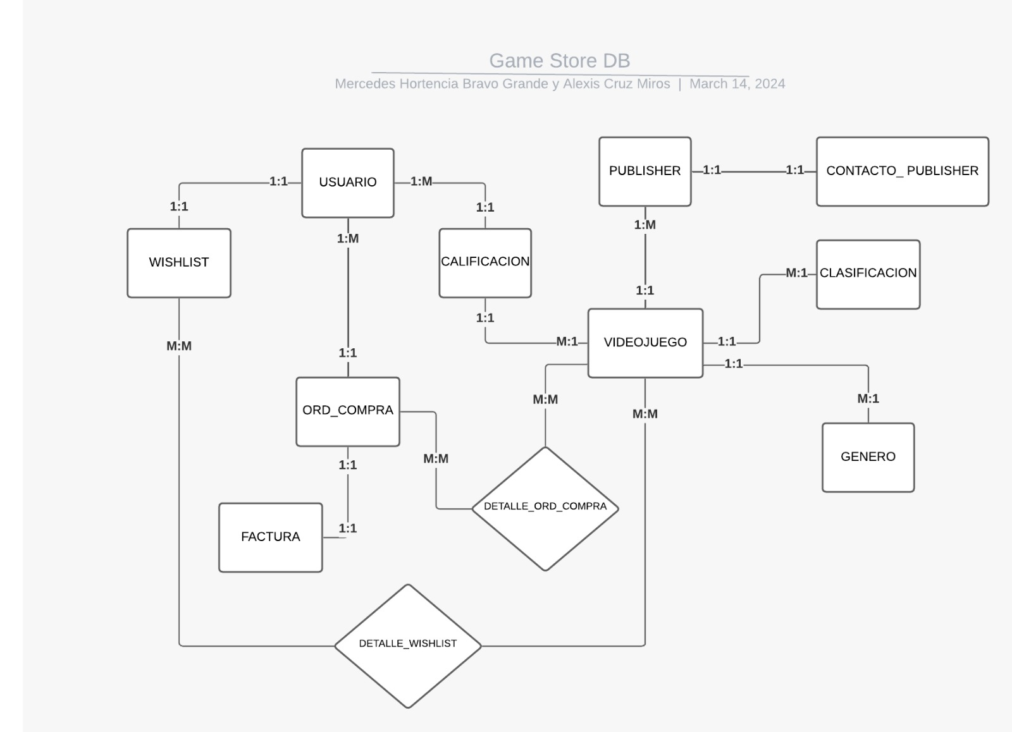

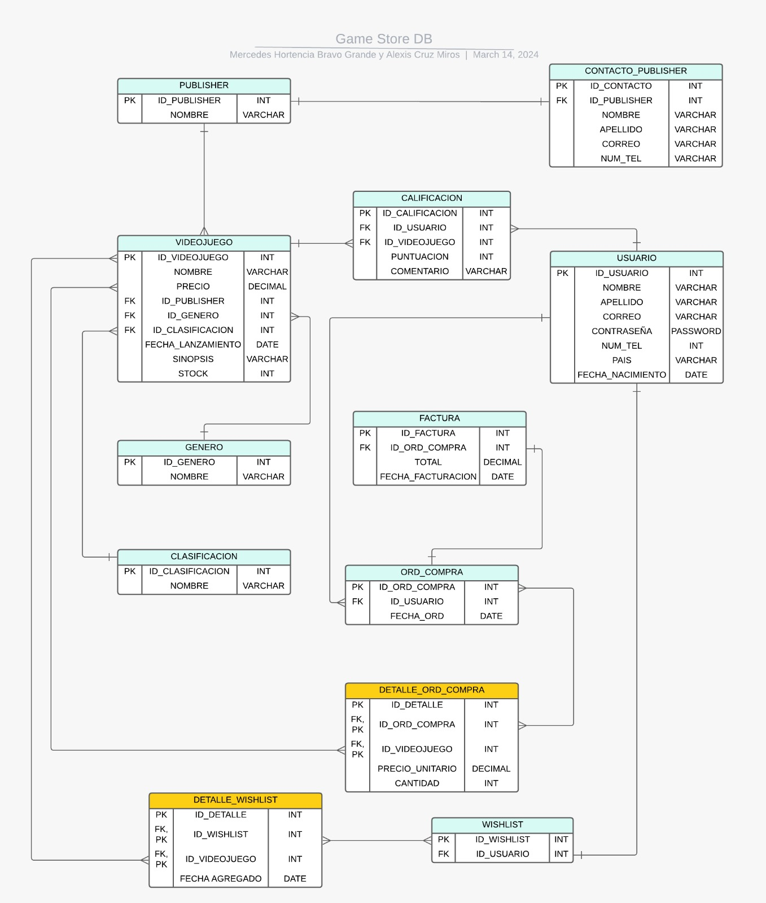

USE Game_Store_DB;

-partiendo desde la tabla Publisher ya que esta no depende de otra

--Creacion de la tabla publisher--

CREATE TABLE publisher(

    id_publisher INT IDENTITY(1,1) PRIMARY KEY NOT NULL,

    nombre VARCHAR(100) NOT NULL

);

-seguido Publisher creamos contacto_publisher la cual si dependerá de Publisher ya que lleva el id_publisher

--Creacion de la tabla contacto_publisher

CREATE TABLE contacto_publisher(

    id_contacto INT IDENTITY(1,1) PRIMARY KEY NOT NULL,

    id_publisher INT FOREIGN KEY REFERENCES Publisher(id_publisher),

    nombre VARCHAR(100) NOT NULL,

    apellido VARCHAR(100) NOT NULL,

    correo VARCHAR(100) NOT NULL,

    num_tel VARCHAR(12) NOT NULL

);

-Creamos la tabla genero independiente representa el género del videojuego

--Creacion de la tabla genero--

CREATE TABLE genero(

    id_genero INT IDENTITY(1,1) PRIMARY KEY NOT NULL,

    nombre VARCHAR(100) NOT NULL

);

-Creamos la tabla clasificación representa la clasificación a la que pertenece el videojuego

--Creación de la tabla clasificacion.

CREATE TABLE clasificacion (

    id_clasificacion INT IDENTITY(1,1) PRIMARY KEY NOT NULL,

    nombre VARCHAR(100) NOT NULL

);

-Creamos la tabla usuario la cual representa los usuarios registrados en nuestra pagina

--Creacion de la tabla Usuario--

CREATE TABLE Usuario(

    id_usuario INT IDENTITY(1,1) PRIMARY KEY NOT NULL,

    nombre VARCHAR(100) NOT NULL,

    apellido VARCHAR(100) NOT NULL,

    correo VARCHAR(100) NOT NULL,

    contrasena VARCHAR(50) NOT NULL,

    num_tel VARCHAR(12) NOT NULL,

    pais VARCHAR(100) NOT NULL,

    fecha_nacimiento DATE NOT NULL

);

-Creamos la tabla videojuegos la cual contiene atributos de tablas creadas anteriormente como id_publisher, id_genero y id_clasificacion, por lo que es necesario crear antes las tablas Publisher, género y clasificación ya que videojuego depende de estas.

--Creación de la tabla videojuegos.

CREATE TABLE videojuego (

    id_videojuego INT IDENTITY(1,1) PRIMARY KEY NOT NULL,

    nombre VARCHAR(100) NOT NULL,

    precio DECIMAL(7,2) NOT NULL,

    id_publisher INT FOREIGN KEY REFERENCES publisher(id_publisher),

    id_genero INT FOREIGN KEY REFERENCES genero(id_genero),

    id_clasificacion INT FOREIGN KEY REFERENCES clasificacion(id_clasificacion),

    fecha_lanzamiento DATE NOT NULL,

    sinopsis VARCHAR(500) NOT NULL,

    stock INT NOT NULL

);

-Calificación depende de la tabla de usuario y videojuego por lo que es necesario crearlas antes de crear clasificaciones

--Creacion de la tabla calificaciones--

CREATE TABLE calificacion(

    id_calificacion INT IDENTITY(1,1) PRIMARY KEY NOT NULL,

    id_usuario INT FOREIGN KEY REFERENCES usuario(id_usuario),

    id_videojuego INT FOREIGN KEY REFERENCES videojuego(id_videojuego),

    puntuacion INT NOT NULL,

    comentario VARCHAR(100) NOT NULL

);

-La creación de la tabla orden de compra depende de la tabla usuario

--Creación de la tabla ord_compra.

CREATE TABLE ord_compra (

    id_ord_compra INT IDENTITY(1,1) PRIMARY KEY NOT NULL,

    id_usuario INT FOREIGN KEY REFERENCES usuario(id_usuario),

    fecha_ord DATE NOT NULL

);

-La creación de la tabla factura depende de la tabla ord_compra

--Creacion de la tabla factura--

CREATE TABLE factura(

    id_factura INT IDENTITY(1,1) PRIMARY KEY NOT NULL,

    id_ord_compra INT NOT NULL,

    total DECIMAL(7,2) NOT NULL,

    fecha_facturacion DATE NOT NULL

);

-Creación de la tabla detalle_ord_compra depende de ord_compra, y videojuego

--Creación de la tabla detalle_ord_compra.

CREATE TABLE detalle_ord_compra (

    id_detalle INT IDENTITY(1,1) PRIMARY KEY NOT NULL,

    id_ord_compra INT FOREIGN KEY REFERENCES ord_compra(id_ord_compra),

    id_videojuego INT FOREIGN KEY REFERENCES videojuego(id_videojuego),

    precio_unitario DECIMAL(7,2) NOT NULL,

    cantidad INT NOT NULL

);

-Creamos la table wishlist la cual depende de la tabla usuario y representa la lista de deseos del usuario

--Creación de la tabla wishlist.

CREATE TABLE wishlist (

    id_wishlist INT IDENTITY(1,1) PRIMARY KEY NOT NULL,

    id_usuario INT FOREIGN KEY REFERENCES usuario(id_usuario)

);

-Para la creación de detalle_wishlist es necesario primero a ver creado la tabla wishlist

--Cración de la tabla detalle_wishlist.

CREATE TABLE detalle_wishlist (

    id_detalle INT IDENTITY(1,1) PRIMARY KEY NOT NULL,

    id_wishlist INT FOREIGN KEY REFERENCES wishlist(id_wishlist),

    id_videojuego INT FOREIGN KEY REFERENCES videojuego(id_videojuego),

    fecha_agregado DATE NOT NULL,

);